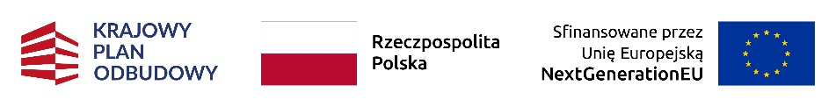
…………………………………………………… ………………………………………………………….
(miejscowość, data)

Krajowy Plan Odbudowy i Zwiększania Odporności, komponent: Odporność i konkurencyjność gospodarki, inwestycja A2.5.1: Program wspierania działalności podmiotów sektora kultury i przemysłów kreatywnych na rzecz stymulowania ich rozwoju

WNIOSEK O CZĘŚCIOWĄ WYPŁATĘ WSPARCIA

W związku z otrzymaniem Wsparcia na realizację Przedsięwzięcia:

(tytuł Przedsięwzięcia)

realizowanym przez:
Jana Kowalskiego
(imię i nazwisko Ostatecznego Odbiorcy Wsparcia)

zgodnie z:
- umową nr: 0/KPO. STYPENDIA/NIMiT/2025

Wnioskuję o wypłatę Wsparcia w kwocie: xx xxx,xx zł (co stanowi połowę przyznanej kwoty Wsparcia na realizację Przedsięwzięcia)
xx xx tysięcy złotych 00/100

(kwota słownie)
Oświadczam, że w związku z realizacją wyżej wymienionego Przedsięwzięcia, od dnia xx.xx.2025 r. do dnia xx.xx.20.. r. zrealizowałem/łam lub jestem na etapie realizacji Wskaźników wskazanych we Wniosku o objęcie Przedsięwzięcia Wsparciem.
Mając na względzie obowiązki wynikające z par. 9.2 zawartej umowy oświadczam, że w przypadku konieczności zwrotu otrzymanego Wsparcia, zobowiązuję się do zwrotu pełnej niewykorzystanej kwoty Wsparcia (tj. brutto, liczonej jako kwota netto powiększona o właściwy podatek PIT).

…………….…………………………………………………
(podpis Ostatecznego Odbiorcy Wsparcia)

